MANUAL DE USUARIO DE DEVTHREADS

ÍNDICE

REGISTRO Y LOGIN EN DEVTHREADS 2

PUBLICAR UN POST 6

INTERACTUAR CON POSTS 7

APARTADO PARA MÍ 9

APARTADO EXPLORAR 9

APARTADO SEGUIDOS 10

APARTADO PERFIL 11

MENSAJES DIRECTOS 12

CAMBIO DE CONTRASEÑA OLVIDADA 13

PERFIL DE OTROS USUARIOS 15

## REGISTRO Y LOGIN EN DEVTHREADS

En primer lugar accedemos a la página usando este enlace:

<https://devthreads.es/>

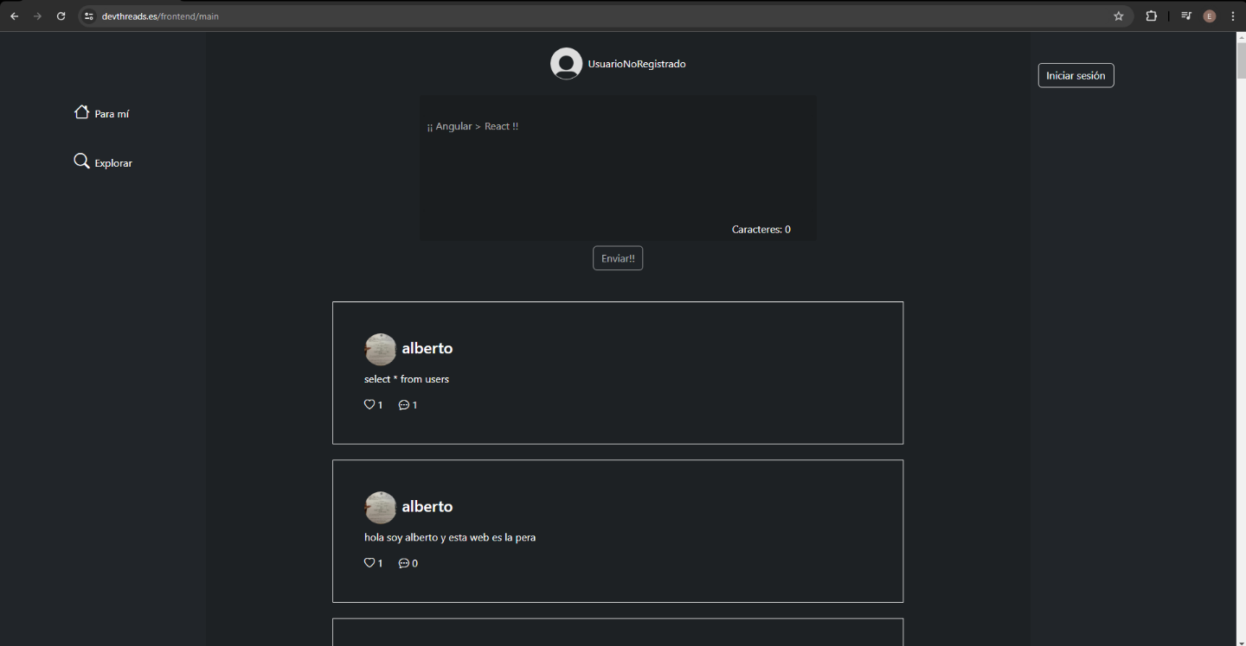Una vez dentro veremos lo siguiente:

Pulsa en el botón Iniciar sesión de arriba a la derecha se nos deplegará este modal y pulsaremos en Regístrate:

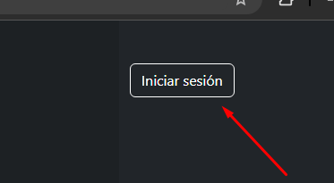

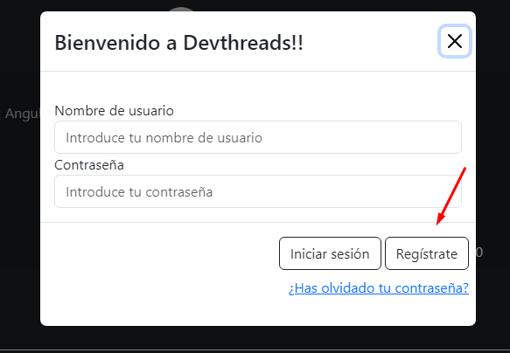

Veremos como el formulario se actualiza, rellenaremos los datos:

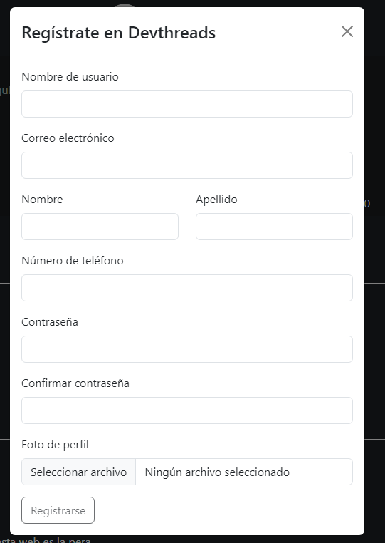

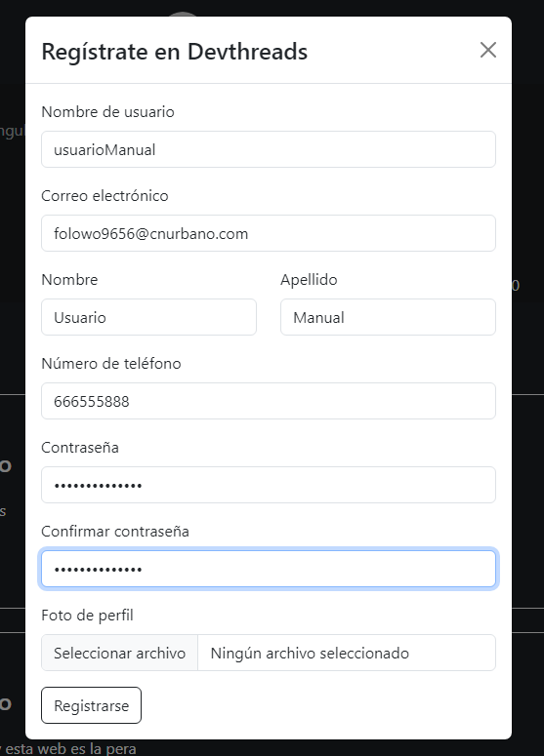

Si no seleccionamos una foto de perfil se pondrá una por defecto, en este caso haremos eso y pulsamos en Registrarse, veremos que el modal se cierra y recibiremos un email de bienvenida.

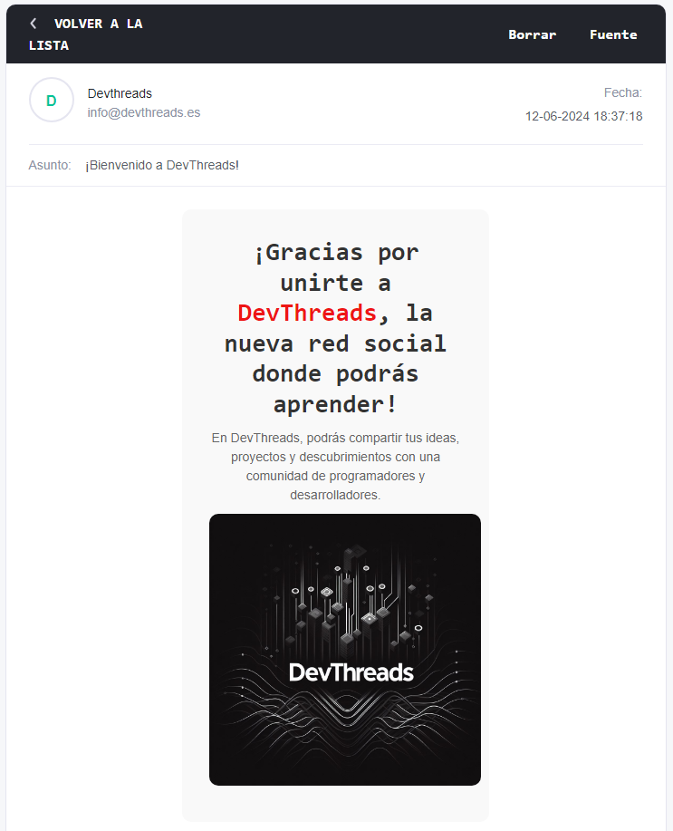

Tras el registro podemos iniciar sesión pulsando en Iniciar sesión y rellenando con nuestros datos

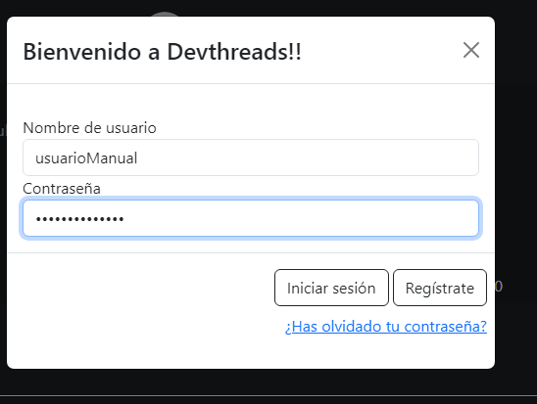

## PUBLICAR UN POST

Para publicar un post escribiremos en este recuadro y pulsaremos en Enviar!! Abajo a la derecha veremos un contador de caracteres, veremos que se empezará a poner cada vez más rojo indicando el límite de caracteres

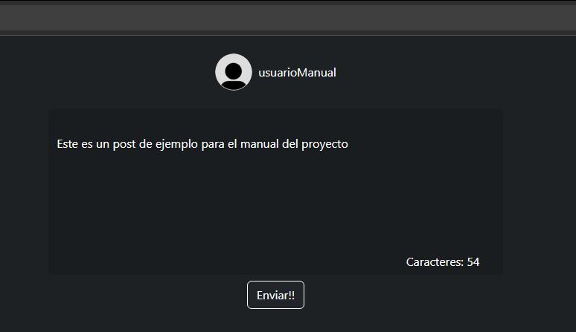

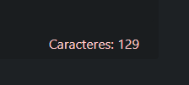

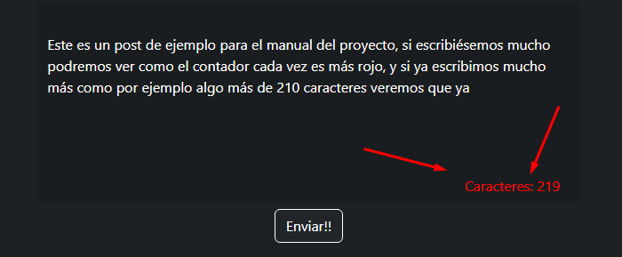

Pulsamos en el botón de Enviar y veremos como se sube el nuevo post:

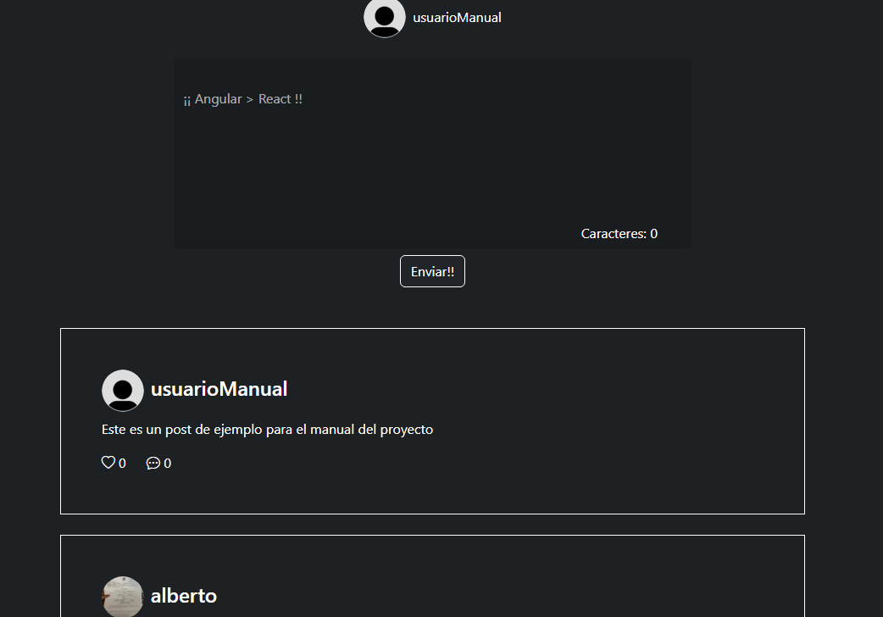

## INTERACTUAR CON POSTS

Podemos dar like y comentar en otros posts, pulsando en el icono del corazón daremos o quitaremos el like:

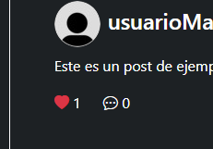

Y pulsando en el icono de comentario se desplegará un modal con los comentarios de ese post y la posibilidad de comentar nosotros:

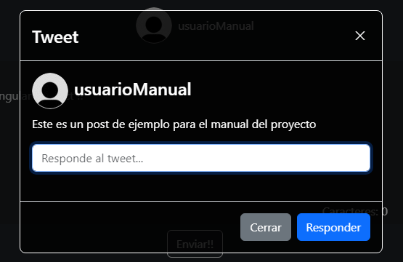

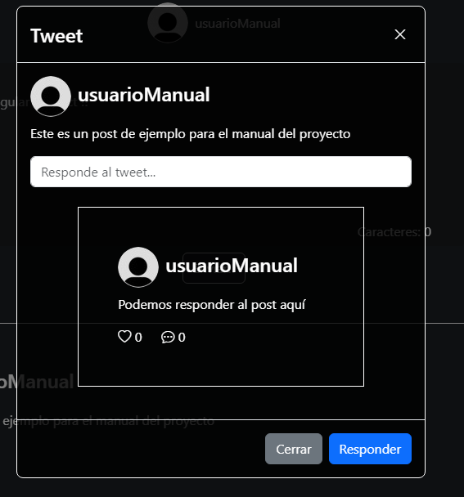

## APARTADO PARA MÍ

Es el apartado principal de DevThreads se mostrarán todos los posts de la comunidad:

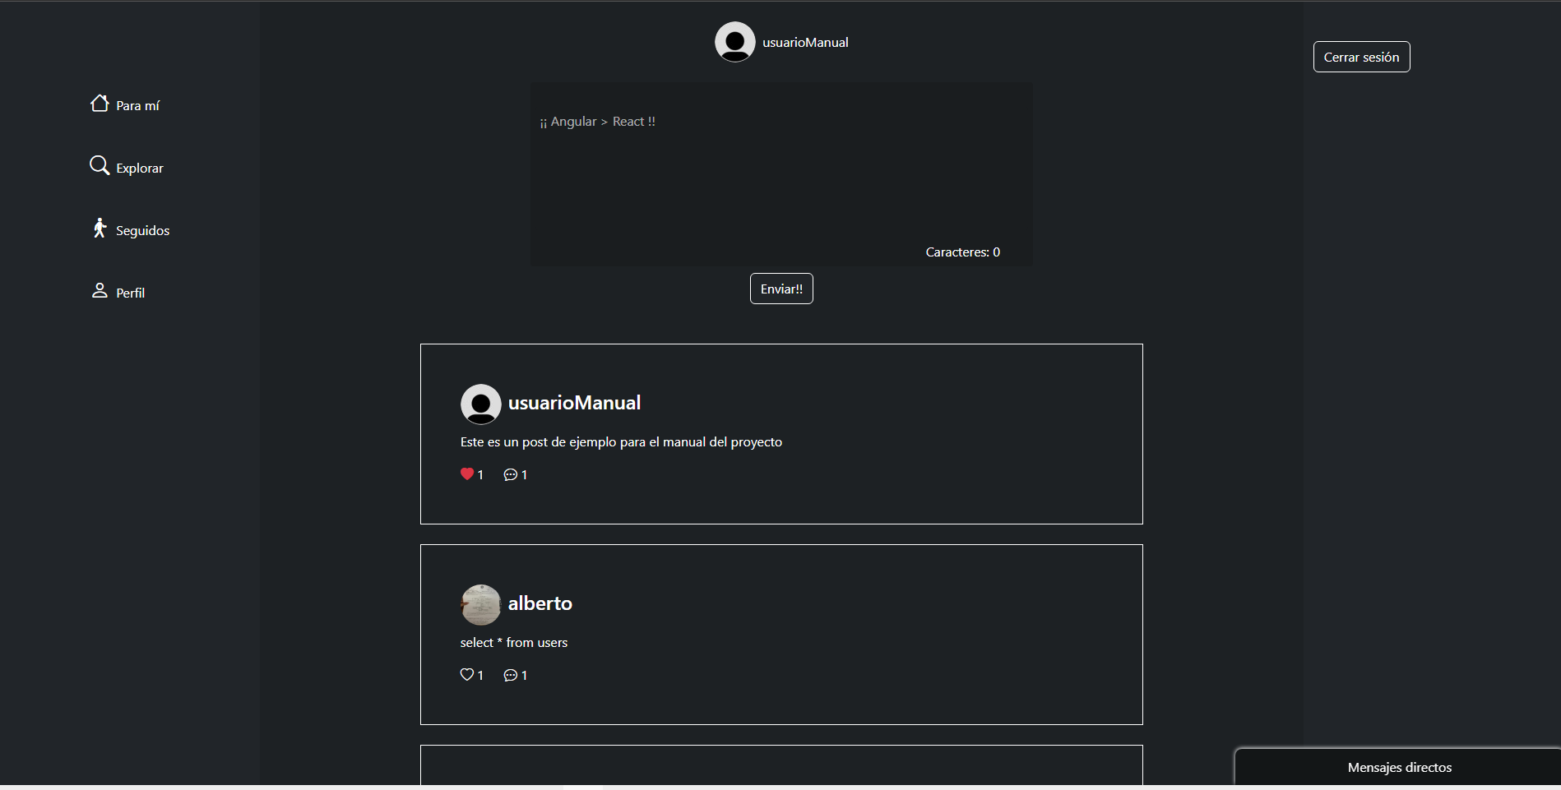

## APARTADO EXPLORAR

Al pulsar en Explorar se nos desplegará un modal en el que podemos escribir lo que queramos y se mostraran posts que contengan lo que hemos buscado o su usuario contenga la busqueda:

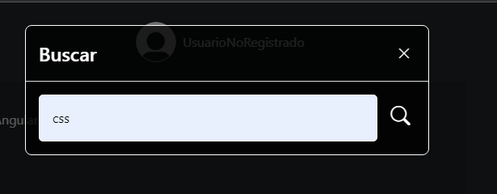

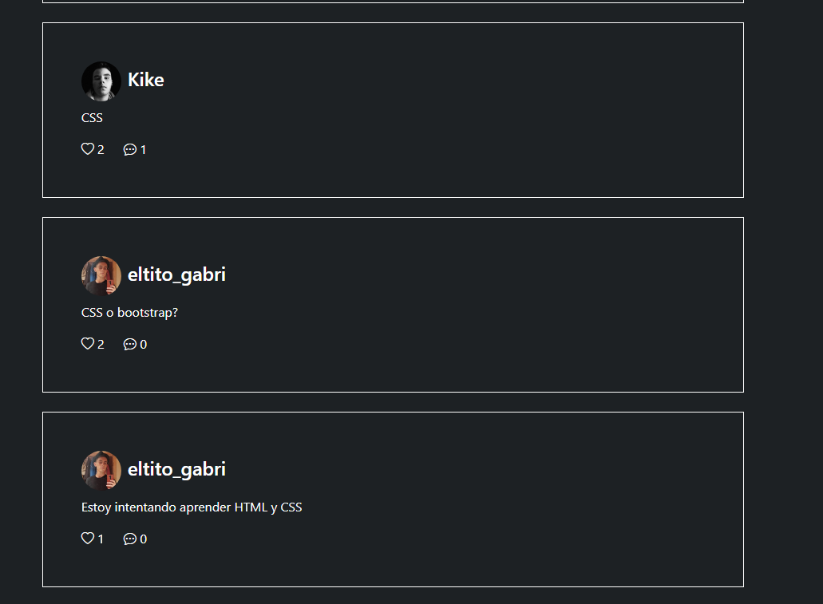

## APARTADO SEGUIDOS

Este apartado es exclusivo para usuarios registrados, nos mostrará los posts de los usuarios a los que sigamos, y si no seguimos a nadie aún nos invitará a seguir a alguién del para mí:

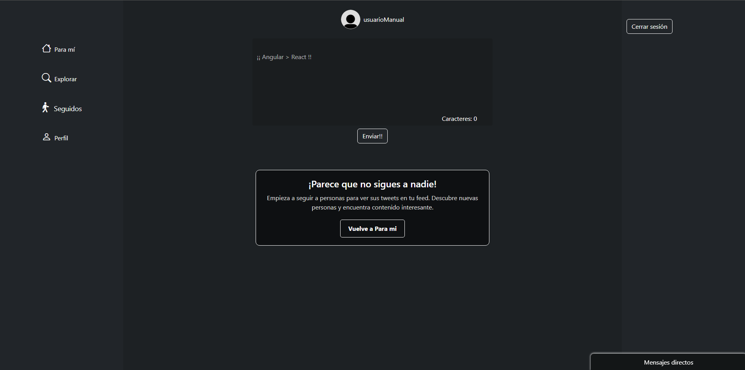

Y si seguimos al usuario SamuelSmG veremos sus posts:

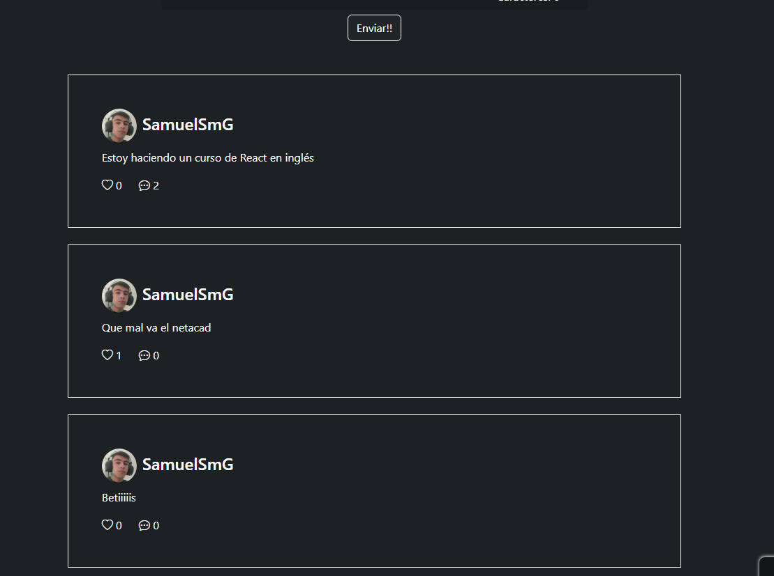

## APARTADO PERFIL

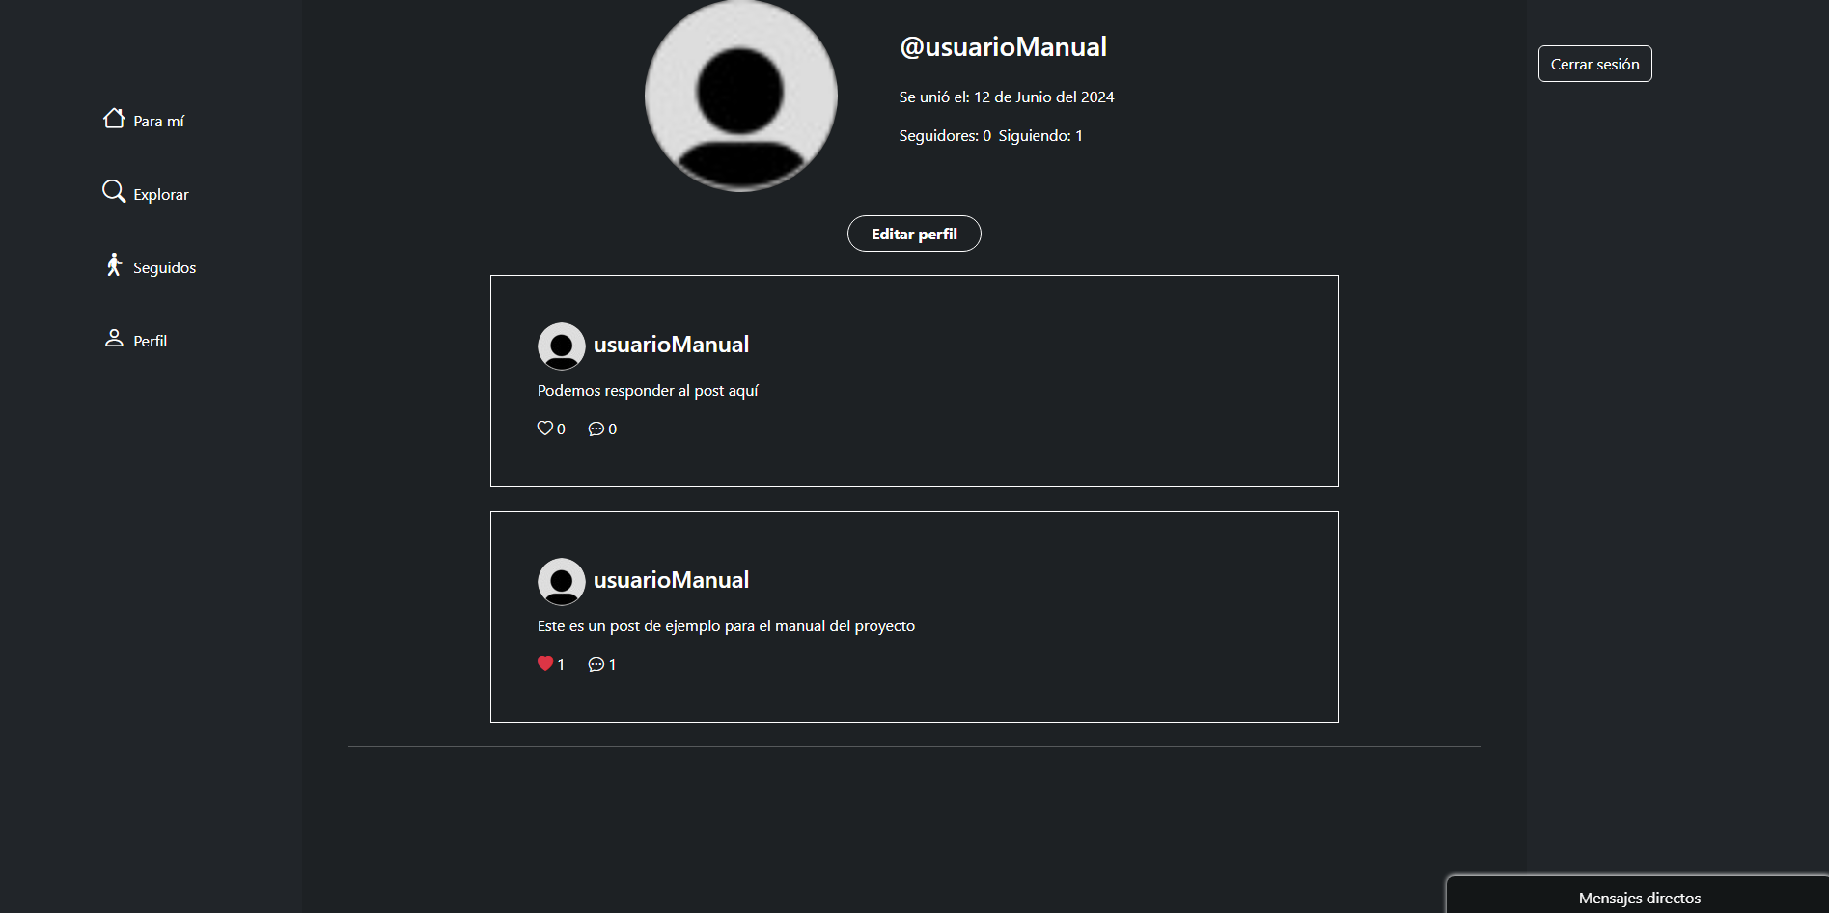

Nos mostrará nuestra información, nuestros posts y si pulsamos en Editar perfil podremos editar nustros datos:

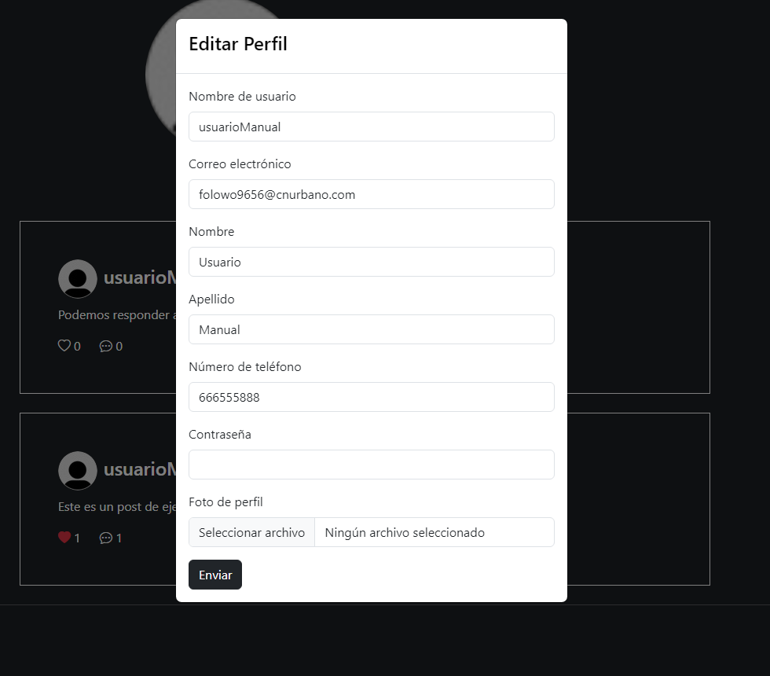

## MENSAJES DIRECTOS

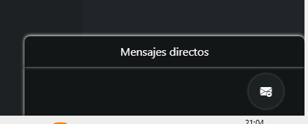  
Si no tenemos ninguna conversación tendremos que pulsar en el icono del sobre y nos permitirá buscar el nombre del usuario con el que empezar el char:

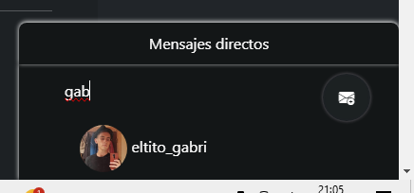

Si pulsamos en su nombre o su imagen se abrirá la conversación, escribiendo en Escribe un mensaje y pulsando enter o en el icono de enviar mandaremos un mensaje:

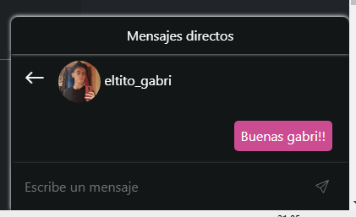

## CAMBIO DE CONTRASEÑA OLVIDADA

Si al realizar el login no recordamos nuestra contraseña pulsaremos en he olvidado mi contraseña:

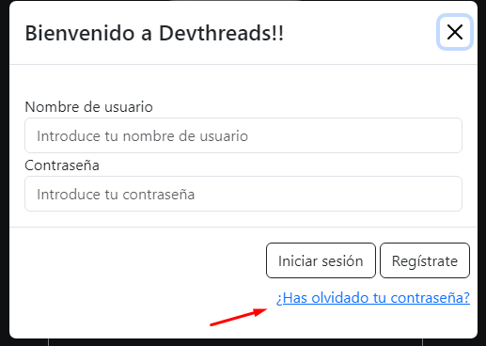

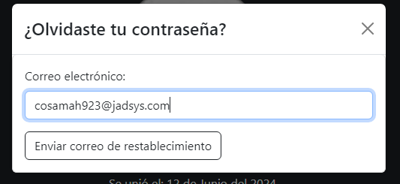

Y recibiremos este email:

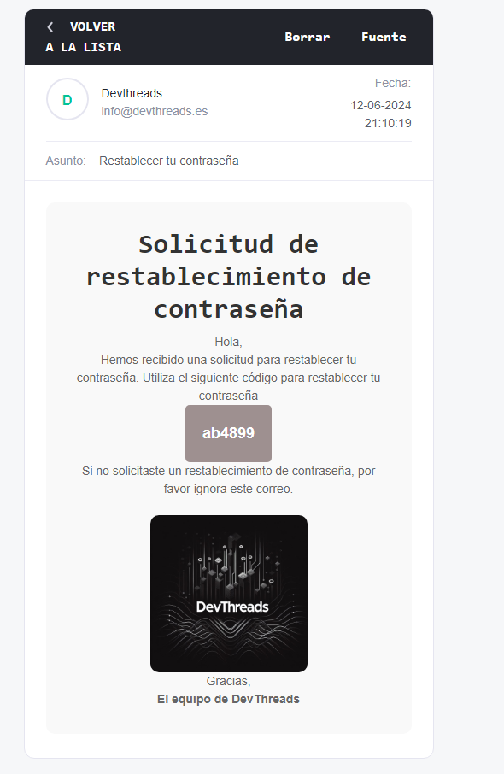

Escribiremos el codigo que hemos recibido y la contraseña nueva

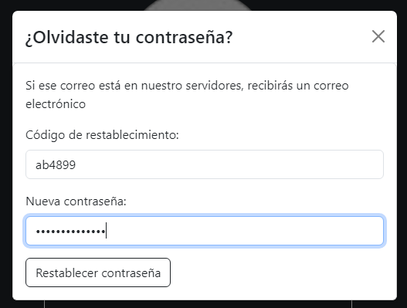

Y ya podremos iniciar sesión de nuevo

## PERFIL DE OTROS USUARIOS

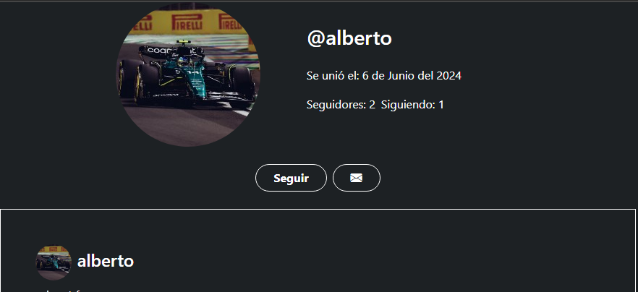

Nos mostrará información de ese usuario, sus posts y nos permitirá seguir o mandarle un mensaje directo.

Si le seguimos nos aparecerán sus post en seguidos y el perfil se mostrará así:

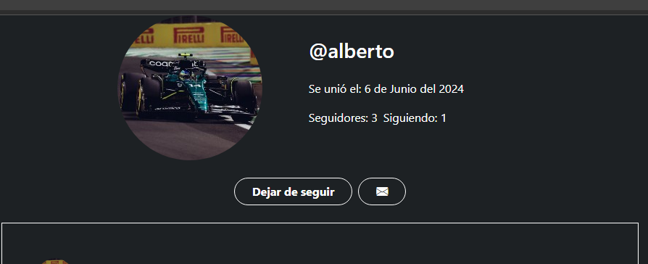

Y si pulsamos en el icono del sobre se abrirá una conversación con el:

